
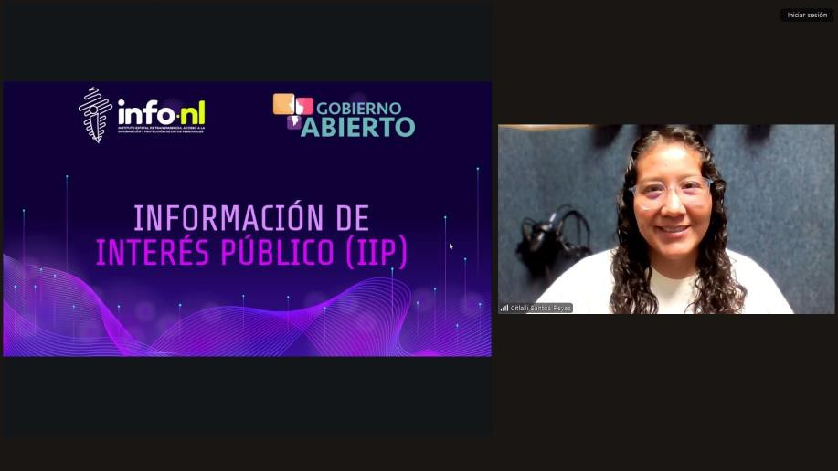

Capacitación semipresencial dirigida a distintos Servidores Públicos Del Estado de Nuevo León.

Fecha: | 19/09/2025
Lugar: | Semipresencial
Hora: | 11:00 AM
Asistentes: | 55
Tema impartido: | Generación de Información de Interes Público
A esta capacitación asistieron funcionarios del Municipio Guadalupe, N.L., Instituto Estatal de Cultura Fisica y Deporte, Municipio Santiago, N.L., Fideicomiso Festival Internacional de Santa Lucía, Universidad Tecnológica Santa Catarina, Municipio Monterrey, N.L., Sistema de Parques Públicos de San Pedro Garza García, Red Estatal de Autopistas, Colegio de Educación Profesional Técnica del Estado de Nuevo León, Colegio Militarizado "General Mariano Escobedo" del Estado de Nuevo León, Secretaría de Salud.

